BITACORA INSTALACION SOLARIS

ROGER DURAN

ODSC (Organización de los sistemas de cómputo)

Gerardo Ospina

Escuela colombiana de ingeniería Julio Garavito

2025 – i

1. Primero buscamos el ISO y lo descargamos para proceder con la instalación del sistema.

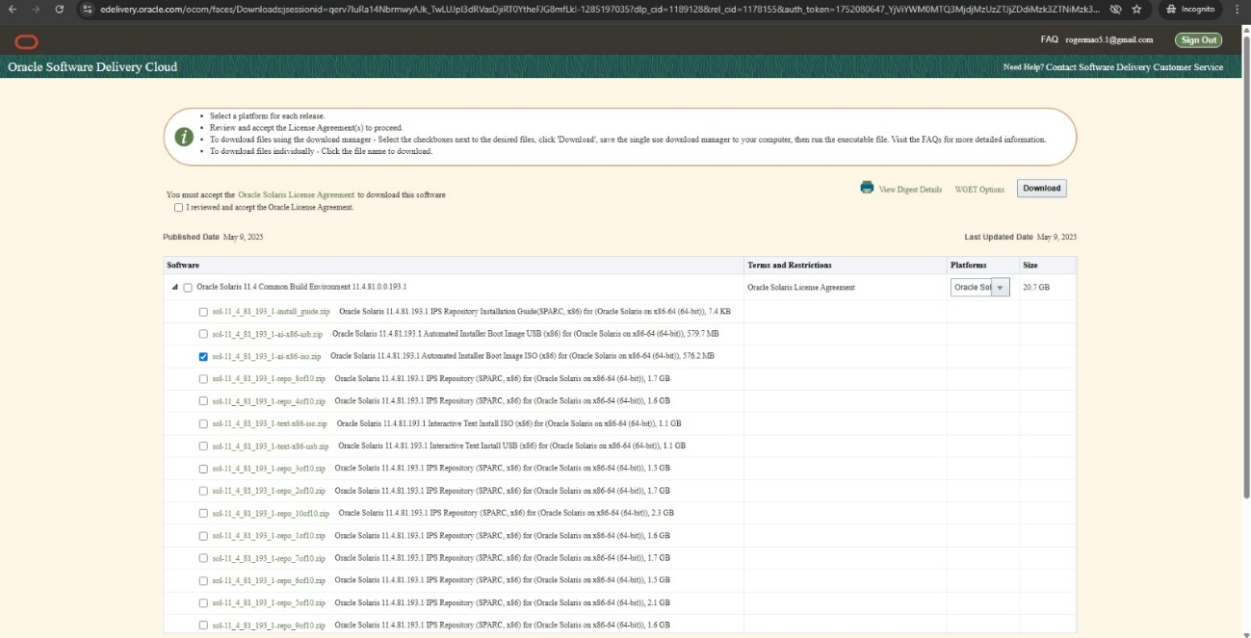

1. Después de la descarga del ISO nos dirigimos a Virtual Box, en el cual vamos a crear la maquina tal cual nos indica el documento el cual esta publicado en Moodle, consiguiente a esto iniciamos la maquina y esperamos.

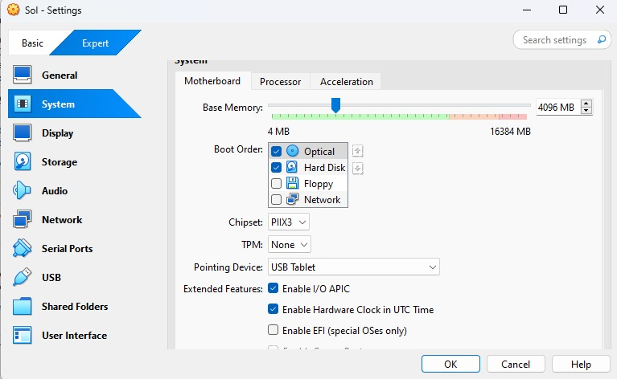

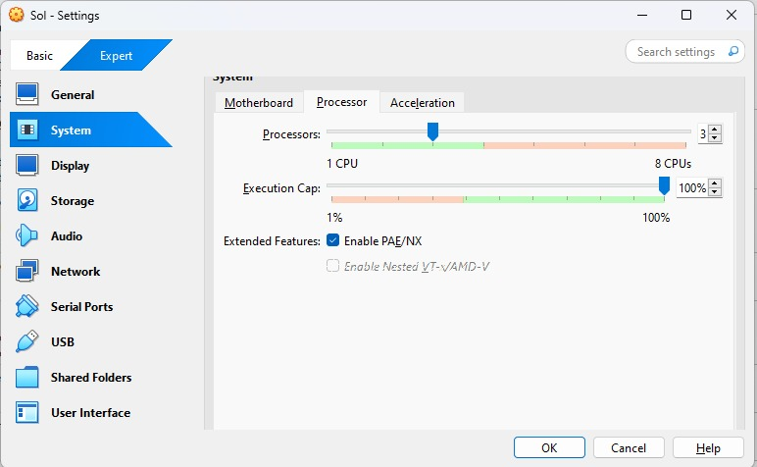

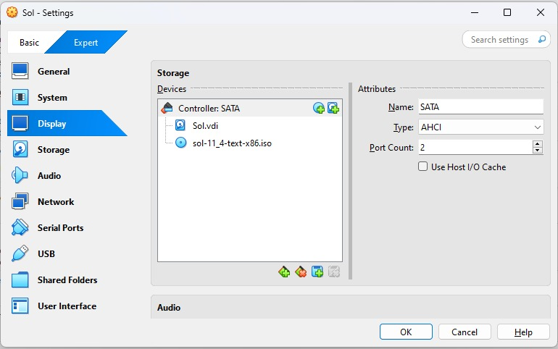

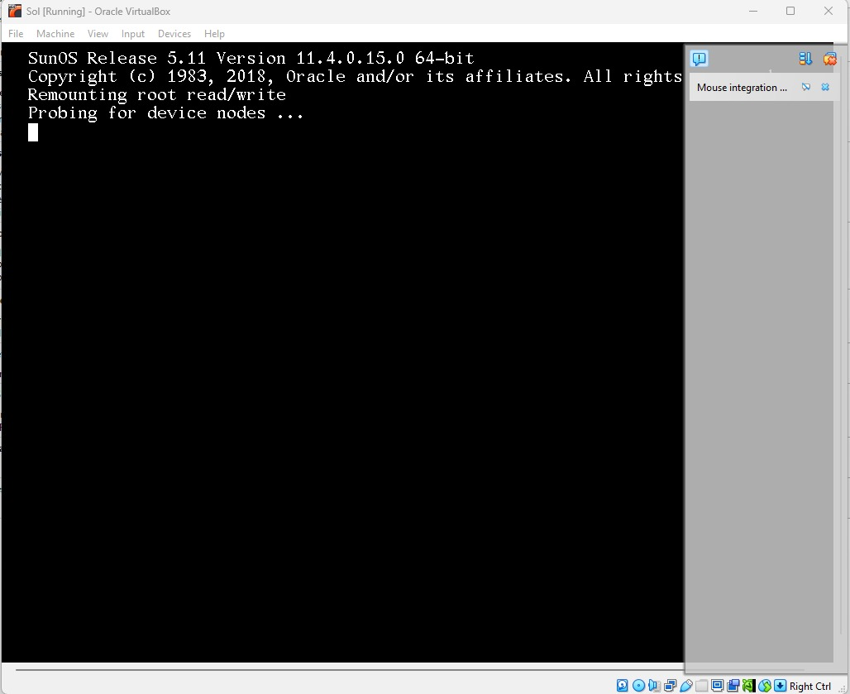

1. Después de que la maquina halla cargado lo que vamos a realizar es la configuración de teclado he idioma seleccionado, con lo cual vamos a seguir el siguiente punto de 16 y 10.

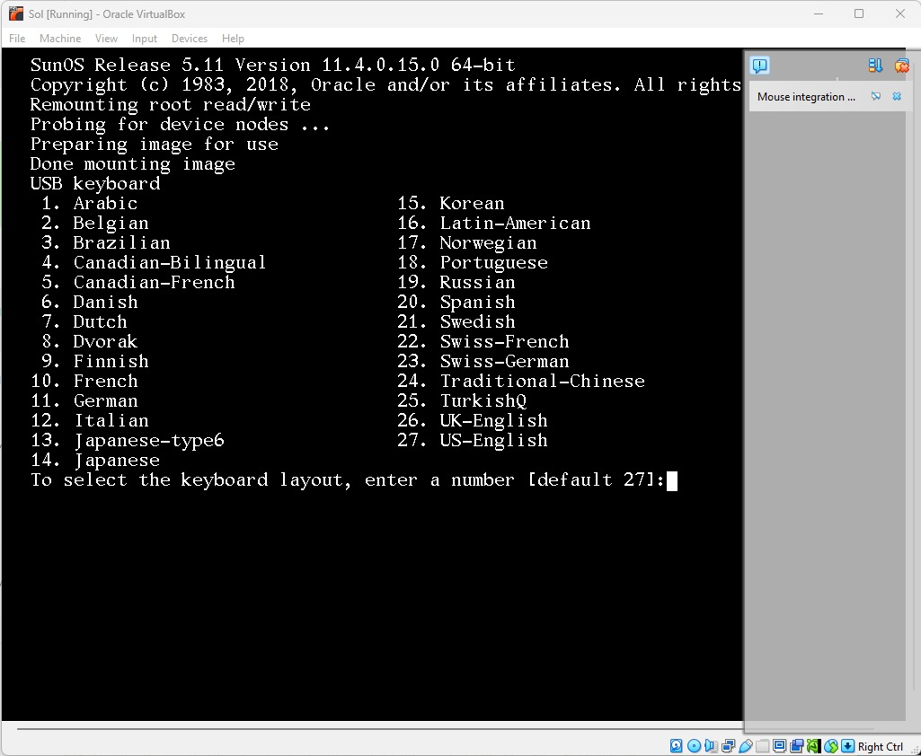

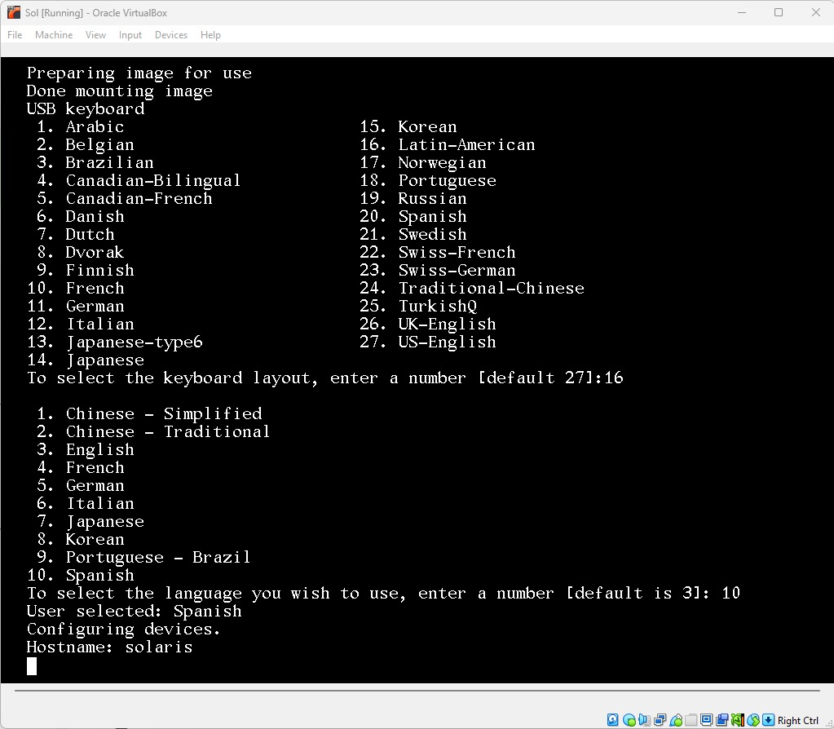

1. Después de la configuración del teclado vamos a entrar al apartado donde realizaremos las particiones en este caso utilizaremos la opción 3, después de que nos cargue esta opción, continuaremos con la escritura de format aquí nos abrirá un menú en el que debemos poner “*fdisk*” y después “*y*”, al finalizar esto pondremos el comando “*partition”* e iniciaremos la partición, después de estos pasos lo que haremos es presionar 1 para continuar con nuestra instalación.

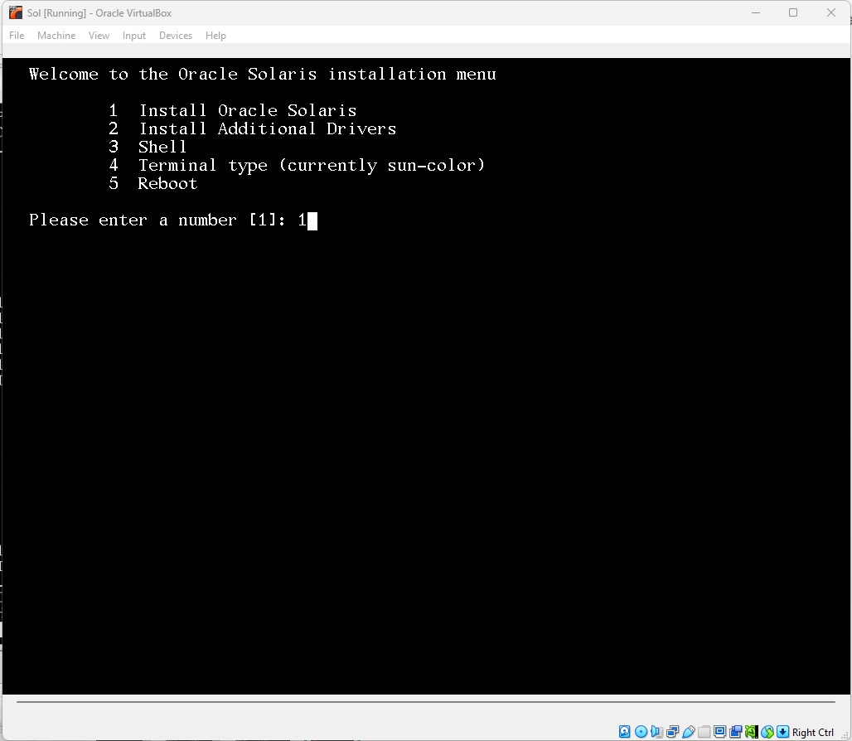

1. Después de que esto cargue, lo que vamos a realizar es empezar a presionar f2 hasta donde nos aparezca el apartado de system identity.

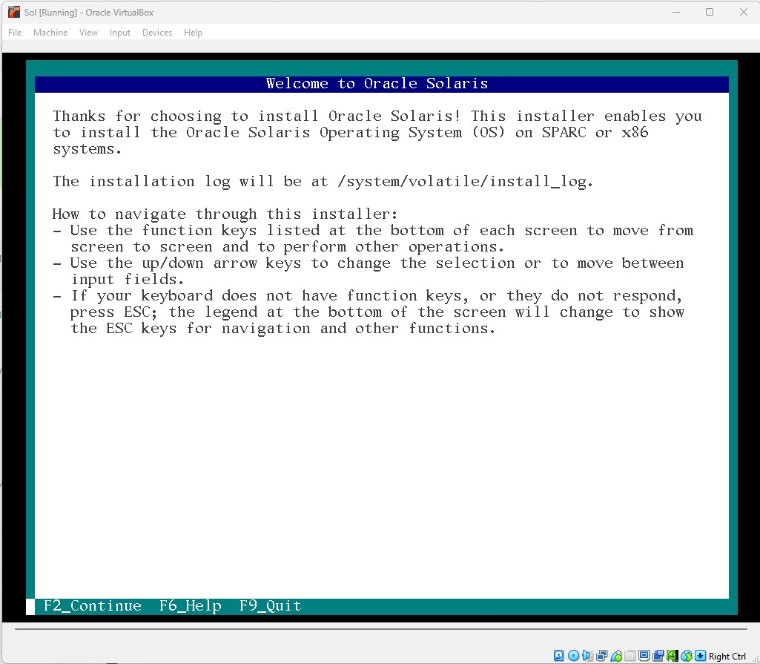

1. Después de esto seguimos con el f2, y realizamos la configuración de la network y ponemos los canales y direcciones IP que nos aparece en el documento.

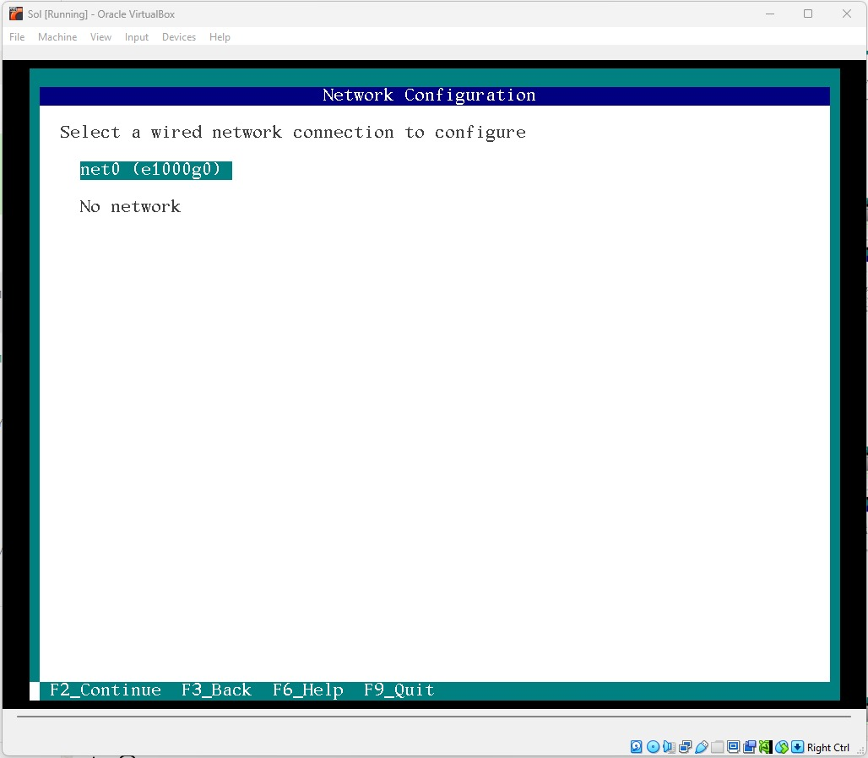

1. Ahora vamos a configurar el dominio y la cuenta de java, en este caso lo que vamos a hacer es poner “*is.escuelaing.edu.co*” y en cuanto en la cuenta de java podemos presionar f2 y saltarnos este proceso.

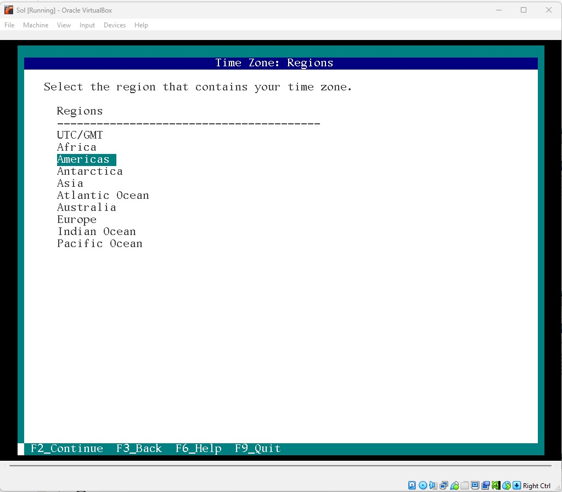

1. Después de esto al entrar en support – network y le vamos a dar en no proxy y vamos a continuar con la instalación.

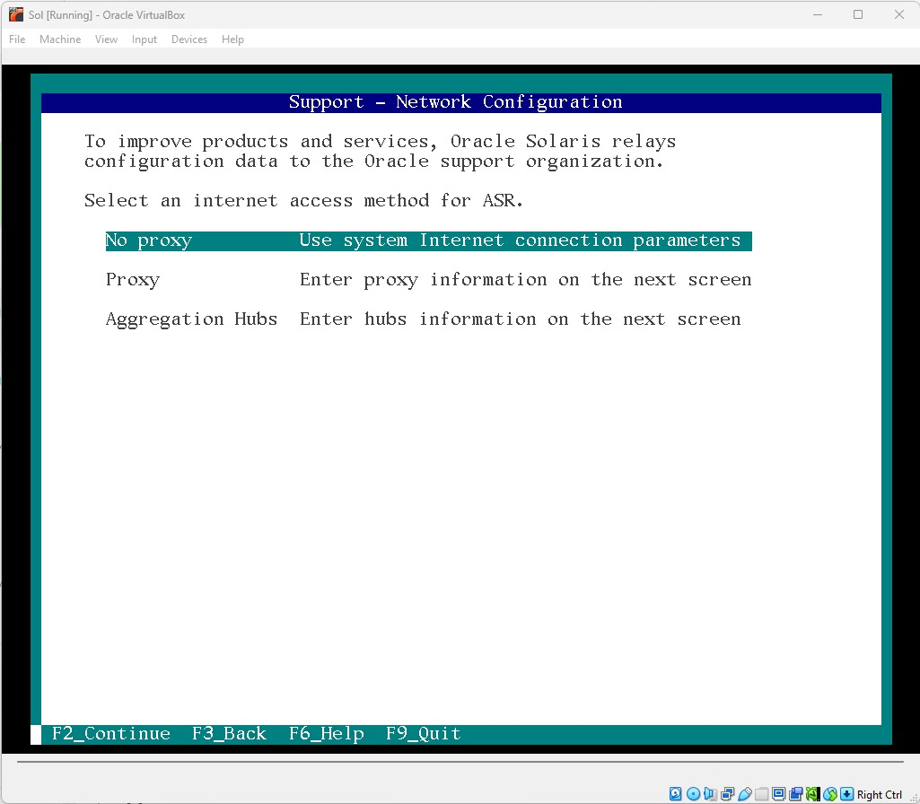

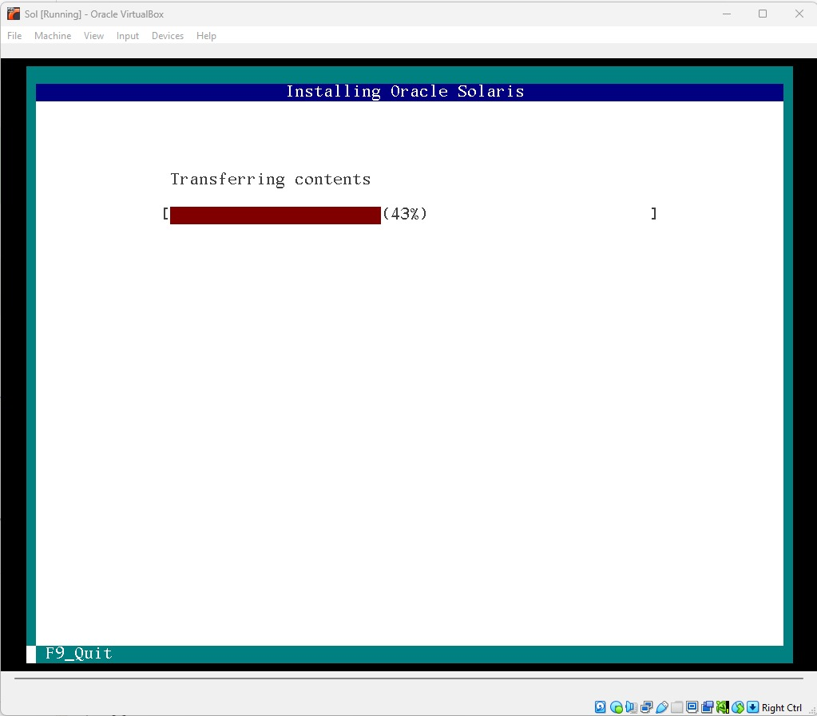

1. Después de esto entramos a solaris y confirmamos las pruebas que nos aparecen en el documento.

